

**Term_Project 최종보고서**

|  |  |
| --- | --- |
| 과 목 | 자바프로그래밍 |
| 담당교수 | **김석훈** |
| 학 과 | **컴퓨터소프트웨어공학과** |
| 학 번 | **20204052** |
| 이 름 | **이현우** |
| 제 출 일 | **23.06.09** |

**목차**

**1. 아키텍쳐 설계**

**2. 개발일정**

**3. 클래스 목록**

**4. GUI**

**1. 아키텍처 설계**

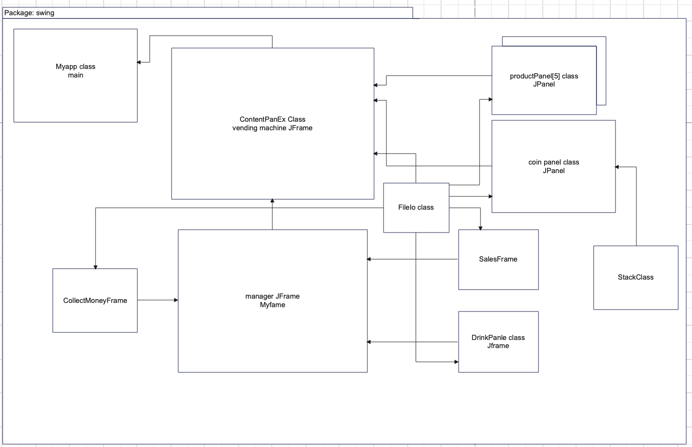

**2. 개발일정**

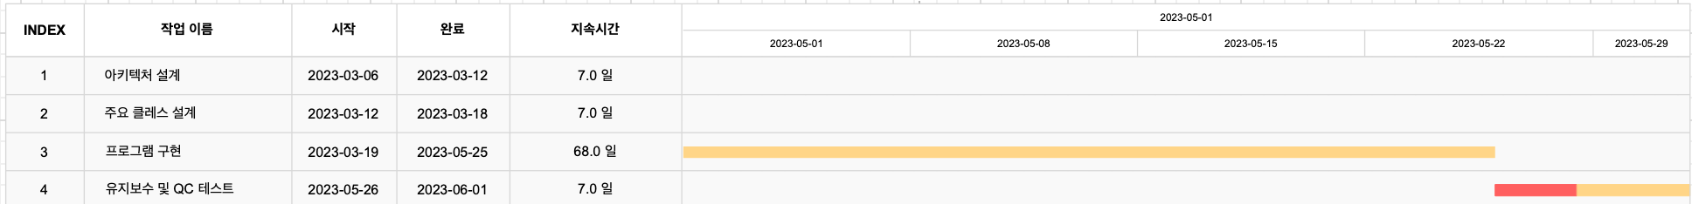

**2.1 프로그램 구현 부분**

|  |  |
| --- | --- |
| 주차 | 구현 내용 |
| 3월 4주차 | ContentPanEx class mainGUI 구현 |
| 3월 5주차 | CoinPanel class jpanel 구현 |
| 4월 1주차 | productPanel class jpanel구현 |
| 4월 2주차 | StackClass Frame 구현 |
| 4월 3주차 | MyFrame class manager Jframe 구현 |
| 4월 4주차 | FileIo class 구현 -1 |
| 5월 1주차 | CollectMoneyFrame class Jframe 구현 |
| 5월 2주차 | DrinkPanel class Jframe구현 |
| 5월 3주차 | SalesFrame class Jframe 구현 |
| 5월 4주차 | FileIo class 구현 -2 |

**3. 클래스 목록**

|  |  |
| --- | --- |
| 클래스명 | 클래스 개요 |
| myApp | Main method 가 있는 클래스 |
| ContentPanEx | MAIN GUI Frame 및 여러 instance를 정의한 class |
| CoinPanel | 자판기의 화폐 투입, 반환, 관리자 모드 Button 을 구현한 panel class |
| Productpanel | 상품의 이미지label, 상품 이름label, 상품 재고, 구매 button 을 구현한 panel class |
| MyFrame | 관리자 모드 Frame 및 여러 기능 frame class로 이동하는 Button을 구현한 class (change_passwd 기능은 여기에 구현함) |
| CollectMoneyFrame | 화폐 수금 및 각 화폐의 추가 기능를 구현한 Frame class |
| SalesFrame | 일/월 매출을 Jtable로 구현한 Frame class |
| DrinkPanel | 음료 재고 추가, 반출, 음료 이름, 음료 가격을 변동할 수 있는 Frame class |
| FileIo | Txt file을 read, write method를 구현한 class |
| StackClass | 화폐투입 or 반출할때 사용하는 stack method 를 구현한 class |

**4. GUI**

실행하면 가장 처음 보이는 main GUI. 화폐 버튼을 클릭시 버튼의 색깔 및 status변경

투입금액 변동

물품을 구매시 아래의 status로 확인 잔돈 반환시 status로 확인

관리자 모드 GUI

음료 현황 및 변경 GUI

화폐현황 및 수금 GUI

비밀번호 변경 GUI

일/월 매출 GUI